PRACOVNÍ LIST: VLASTIVĚDA

Jméno: ______________ Třída: _____ Datum: _____

BINGO

VLÁDA HABSBURKŮ
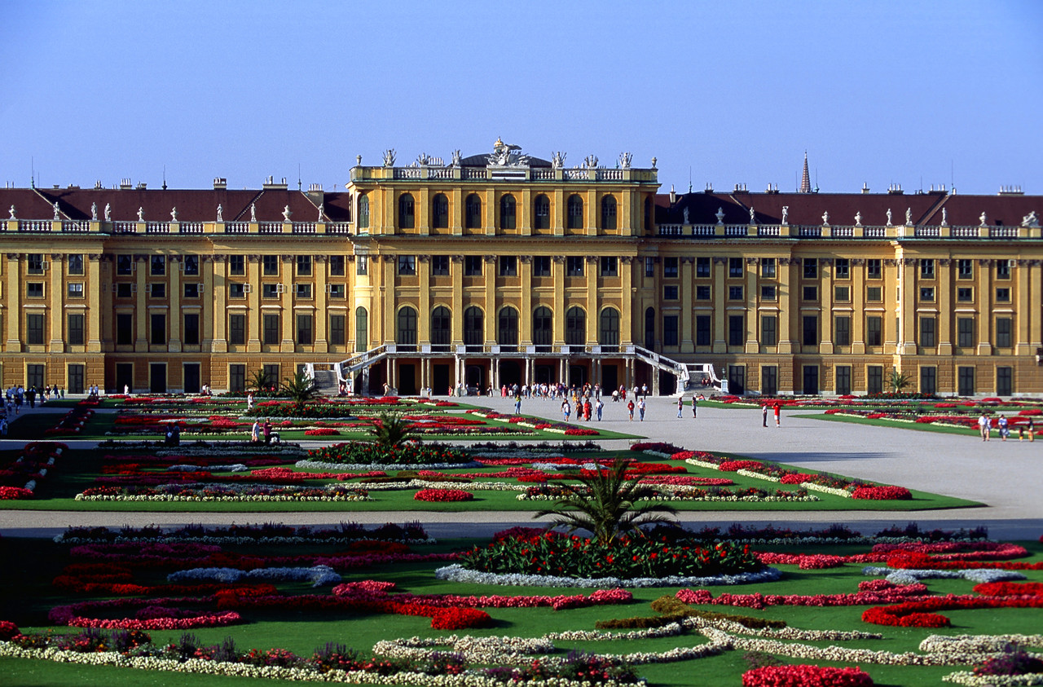 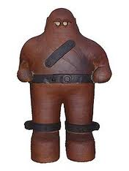 VÍDEŇ GOLEM

Kdo byl Golem? | Napiš jméno prvního Habsburka po roce 1526. | Kdo byl Tycho de Brahe? | Čím se rád zabýval Rudolf II. ?
Ve kterém evropském městě sídlil  Rudolf II.? | Ke kterým zemím se připojily Čechy za vlády Habsburků? | Čím se zabývají astronomové? | Kdo nastoupil na trůn po Rudolfu II.?
Čím se zabývali alchymisté na Rudolfově dvoře? | Který rod českým zemím vládl před Habsburky? | Jak se nazývá nový umělecký sloh, který se rozšířil v době vlády Habsburků? | Kde sídlila většina habsburských panovníků (kromě Rudolfa II.)?
Jaké postavení měly české země za vlády Habsburků? | Které stavby jsou typické pro renesanci? | Který vědní obor je předchůdce chemie? | Které vlastnosti jsou typické pro císaře Rudolfa II.?
Pro učitele:

BINGO

VLÁDA HABSBURKŮ
VÍDEŇ
Kdo byl Golem?  člověkem  oživená socha | Napiš jméno prvního Habsburka po roce 1526.  Ferdinand I. Habsburský | Kdo byl Tycho de Brahe?  astronom | Čím se rád zabýval Rudolf II. ?  vědou a uměním
Ve kterém evropském městě sídlil  Rudolf II.?  v Praze | Ke kterým zemím se připojily Čechy za vlády Habsburků?  k Rakousku a Uhersku | Čím se zabývají astronomové?  pozorují hvězdy a pohyb planet | Kdo nastoupil na trůn po Rudolfu II.?  Rudolfův bratr
Čím se zabývali alchymisté na Rudolfově dvoře?  zkoumali kovy… | Který rod českým zemím vládl před Habsburky?  Jagellonci | Jak se nazývá nový umělecký sloh, který se rozšířil v době vlády Habsburků?  renesance | Kde sídlila většina habsburských panovníků (kromě Rudolfa II.)?  ve Vídni
Jaké postavení měly české země za vlády Habsburků?  byly nejbohatší částí rakousko- Uherska, ale nebyly Habsburky uznávané | Které stavby jsou typické pro renesanci?  zámky a paláce | Který vědní obor je předchůdce chemie?  alchymie | Které vlastnosti jsou typické pro císaře Rudolfa II.?  vzdělaný, ale nezajímal se o vladařské povinnosti (byl snílek)

